Konstrukční kancelář
Ing. Luboš Skopal
Osamělá 40, 619 00 Brno

Certifikát č. XXXXXX
DOKUMENTACE HAVARIJNÍHO PLÁNOVÁNÍ
podle platných právních a ostatních předpisů
České republiky

Posuzovaný subjekt: Technologický celek zařízení na výrobu vodíku z OZE

Provozovatel (majitel): ÚJV Řež, a. s., Hlavní 130, 250 68 Husinec - Řež

Projektant: ÚJV Řež, a. s., divize Energoprojekt Praha,
Hlavní 130, 250 68 Husinec - Řež

Investor: ÚJV Řež, a. s., Hlavní 130, 250 68 Husinec - Řež

Objednavatel certifikátu: ENVINET, a. s., Modřínová 1094, 674 01 Třebíč

Typ posuzované činnosti: Záchranné a likvidační práce

Rok uvedení do provozu: 2014

Datum a místo posouzení subjektu: 28. 11. a 10. 12. 2013, ÚJV Řež, a. s.

Datum vypracování dokumentace: 15. 4. 2014, Brno

Dokumentaci vypracoval: Ing. Luboš Skopal

Počet listů: 62

Počet příloh: 43

Počet předaných vyhotovení: 1

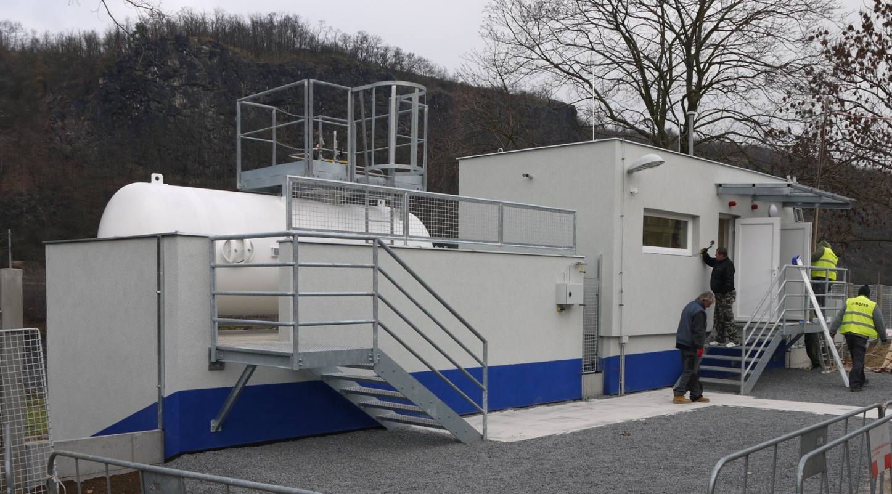

Dokumentace havarijního plánování pro technologický celek zařízení na výrobu vodíku z OZE podle platných právních a ostatních předpisů České republiky.
© Ing. Luboš Skopal
15. 4. 2014
Autorská práva: Rozmnožování je povoleno pouze se souhlasem autora, zákon č. 121/2000 Sb., o právu autorském, o právech souvisejících s právem autorským a o změně některých zákonů (autorský zákon), ve znění pozdějších předpisů.
1. Aktualizaci provedl: dne:
2. Aktualizaci provedl: dne:
3. Aktualizaci provedl: dne:
4. Aktualizaci provedl: dne:
5. Aktualizaci provedl: dne:

Identifikační údaje o objektu
Objekt: Technologický celek zařízení na výrobu vodíku z OZE
Provozovatel (majitel): ÚJV Řež, a. s., Hlavní 130, 250 68 Husinec - Řež
IČ:
tel./fax:
e-mail:
Jména, příjmení a bydliště fyzických osob oprávněných jednat jménem provozovatele:

Fyzické osoby, které mají pověření provozovatele realizovat preventivní bezpečnostní opatření uvedená ve vnitřním havarijním plánu a které jsou oprávněny komunikovat s krajským úřadem, složkami integrovaného záchranného systému a dalšími havarijními službami
Funkční zařazení | Jméno a příjmení

Fyzické osoby, které jsou provozovatelem určeny k plnění úkolů určených vnitřním havarijním plánem a nejsou ve spojení s krajským úřadem.
Funkční zařazení | Jméno a příjmení

